Министерство образования Республики Беларусь

Учреждение образования
«Белорусский государственный университет
информатики и радиоэлектроники»

Факультет компьютерных систем и сетей

Кафедра программного обеспечения информационных технологий

Дисциплина «Теория информации»

ОТЧЁТ
к лабораторной работе №1

ПРОСТЕЙШИЕ ШИФРЫ
Вариант 7

Студент гр. 451001
Сергановский А.А.
Преподаватель:
Болтак С.В.

Минск, 2026
СОДЕРЖАНИЕ

1 Задание к лабораторной работе 3
2 Тестирование программы 3
3 Скриншоты, подтверждающие работу программы с файлами 8
4 Вывод о криптостойкости 9

1 Задание к лабораторной работе

Вариант 7.

Написать программу, которая выполняет шифрование и дешифрование текстового файла любого размера, содержащего текст на заданном языке, используя следующие алгоритмы шифрования:

- метод поворачивающейся решетки (текст на английском языке), использовать любой размер решетки, шаблон шифрования задавать визуально);

- алгоритм Виженера, прогрессивный ключ, текст на русском языке.

Для всех алгоритмов ключ задается с клавиатуры пользователем.

Программа должна игнорировать все символы, не являющиеся буквами заданного алфавита, и шифровать только текст на заданном языке. Все алгоритмы должны быть реализованы в одной программе. Программа не должна быть написана в консольном режиме. Результат работы программы – зашифрованный/расшифрованный файл/ы. Кроме работы с файлами программа должна предоставлять ввод/вывод шифруемого текста с клавиатуры/на экран.

2 Тестирование программы

2.1 Метод поворачивающейся решётки

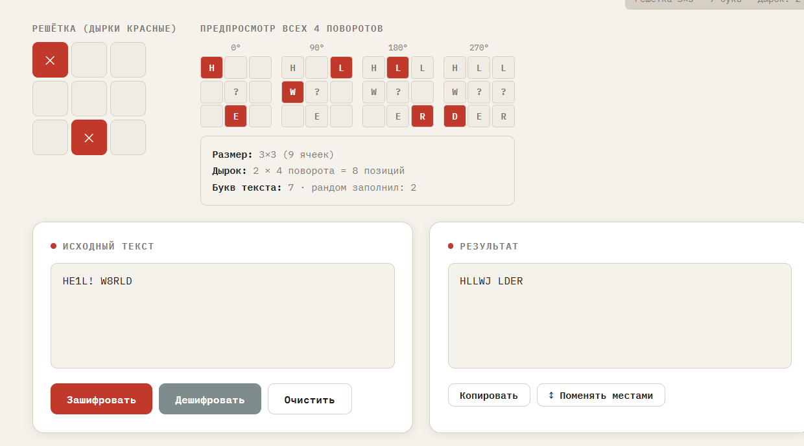
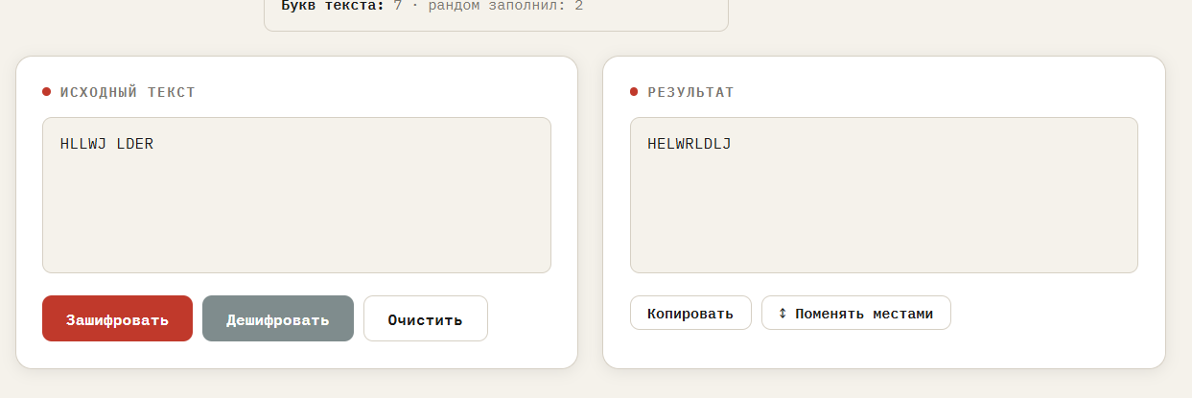
Получаем следующий шифротекст C = “ HLLWJ LDER”

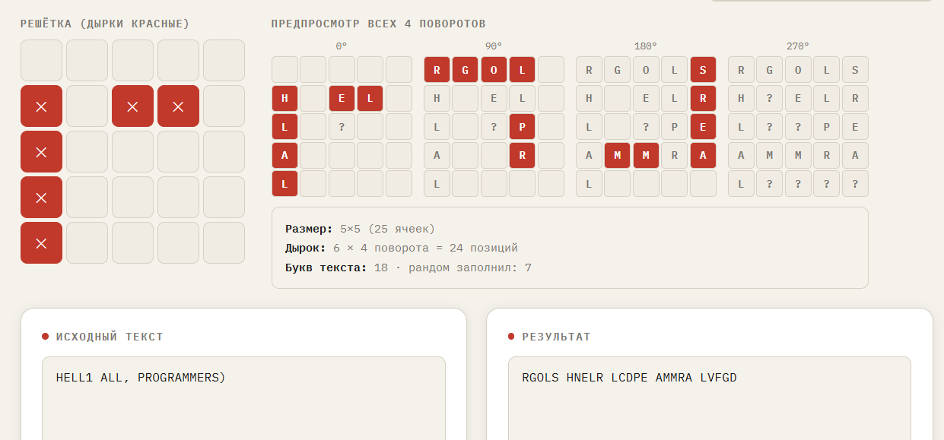

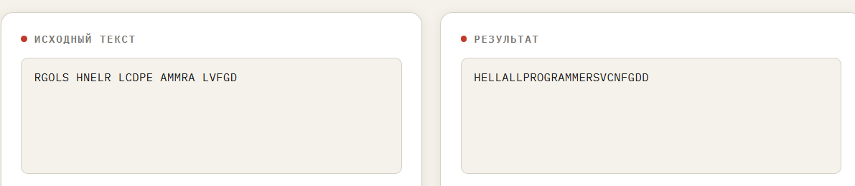
Получаем следующий шифротекст C = “ RGOLS HNELR LCDPE AMMRA LVFGD”

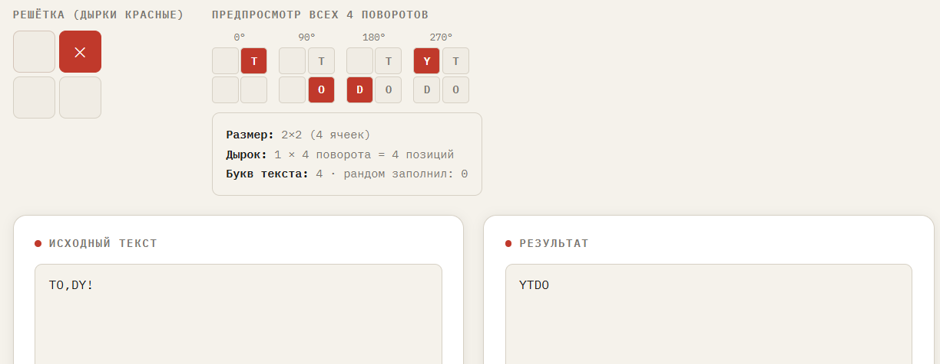

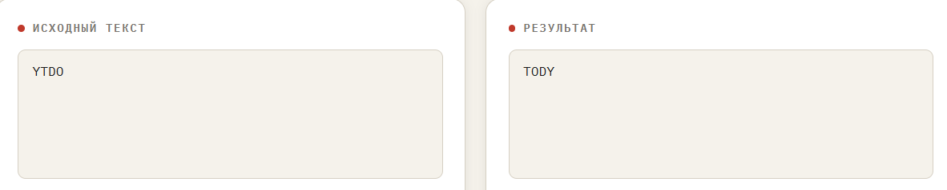
Получаем следующий шифротекст C = “ YTDO”

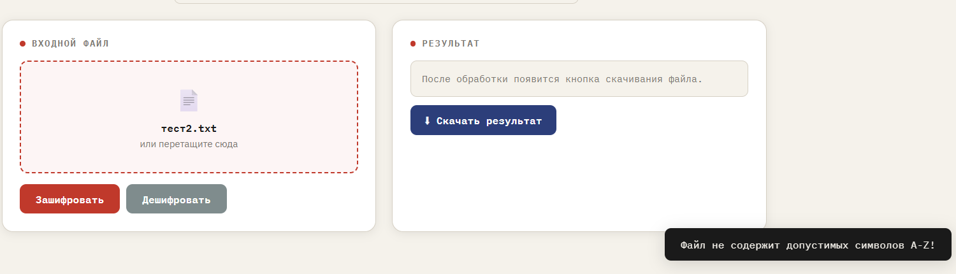

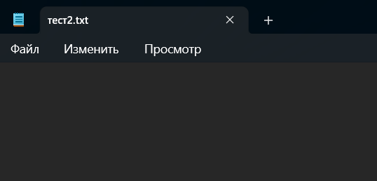

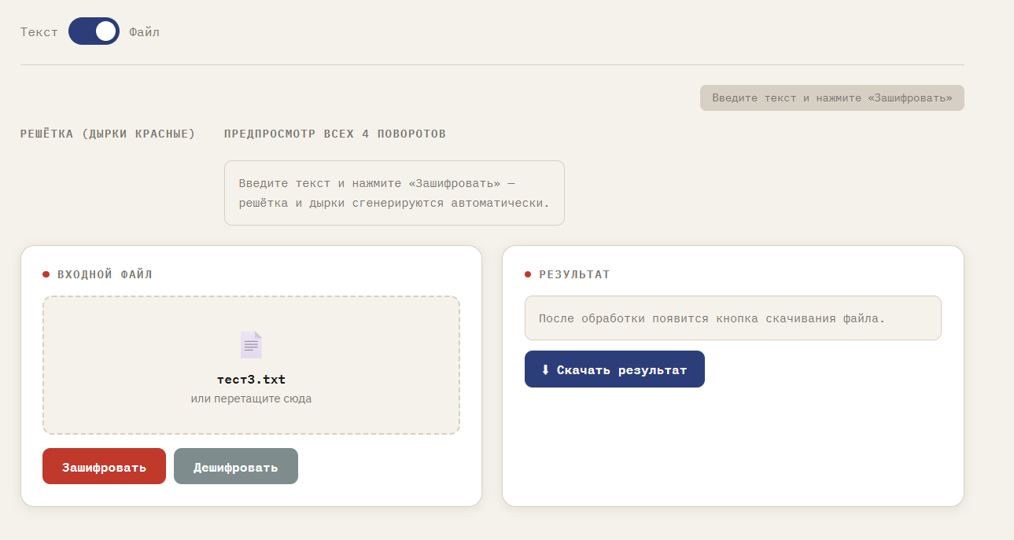

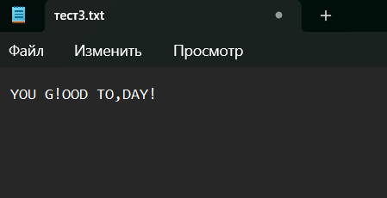
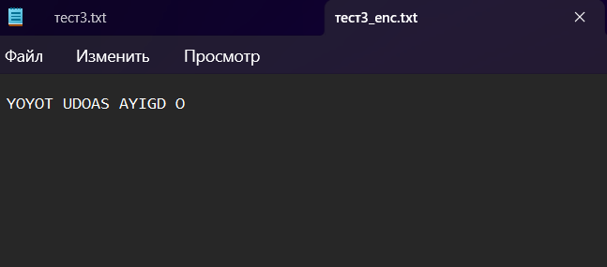
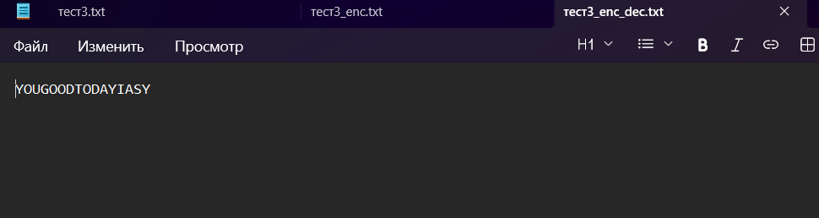
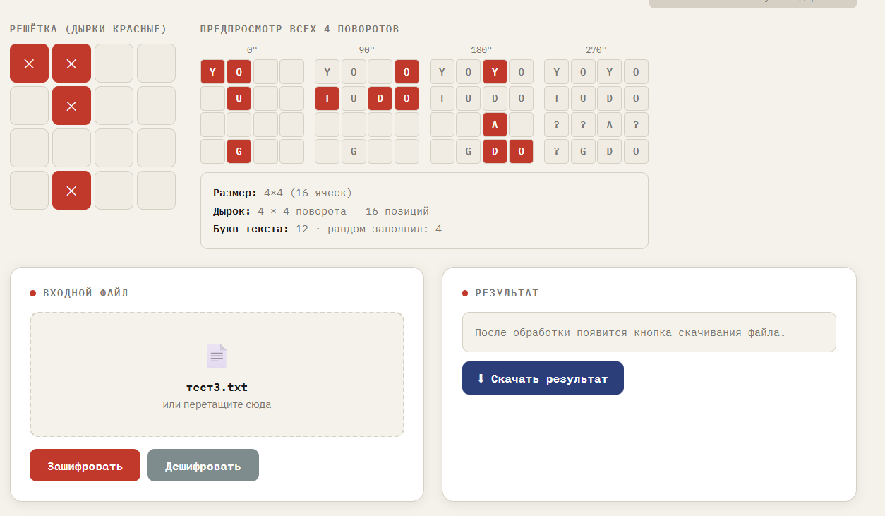
Получаем следующий шифротекст C = “ YOYOT UDOAS AYIGD O”

2.2 Алгоритм Виженера (прогрессивный ключ)

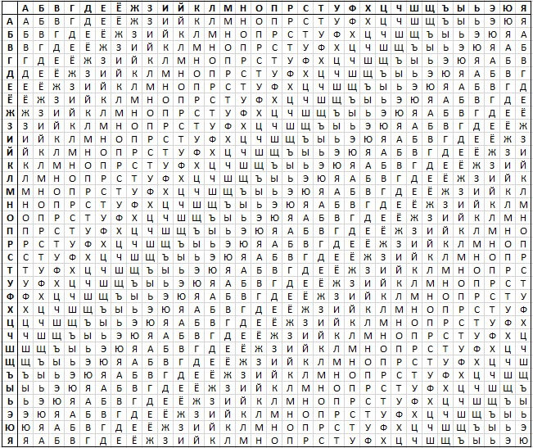
Рис 2.2.1 – Таблица Виженера для русского алфавита

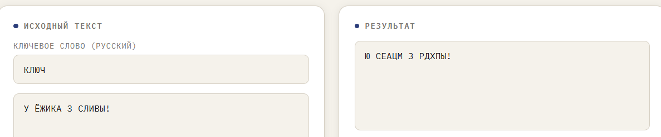

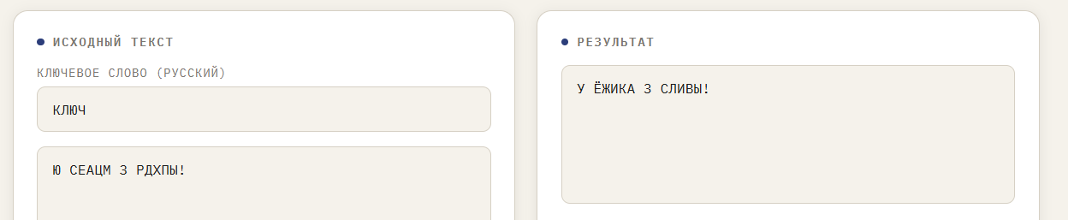

У |  | Ё | Ж | И | К | А |  | 3 |  | С | Л | И | В | Ы | !
К |  | Л | Ю | Ч | Л | М |  |  |  | Я | Ш | М | Н | А

Получаем следующий шифротекст C = “ Ю СЕАЦМ 3 РДХПЫ!”

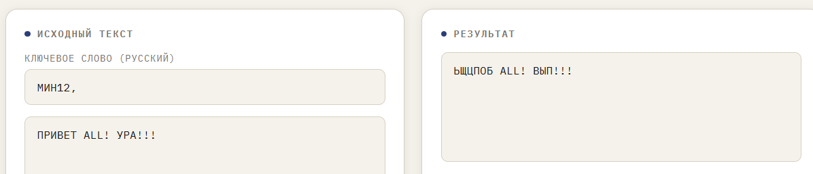
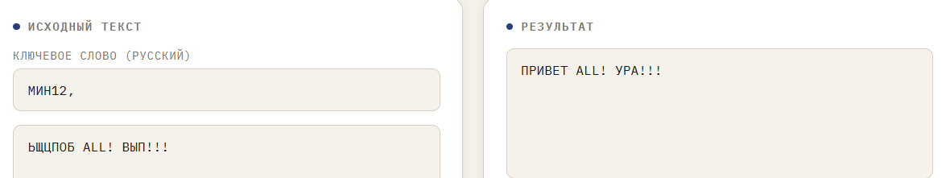

П | Р | И | В | Е | Т |  | A | L | L | ! |  | У | Р | А | ! | ! | !
М | И | Н | Н | Й | О |  |  |  |  |  |  | О | К | П

Получаем следующий шифротекст C = “ ЬЩЦПОБ ALL! ВЫП!!!”

3 Скриншоты, подтверждающие работу программы с файлами
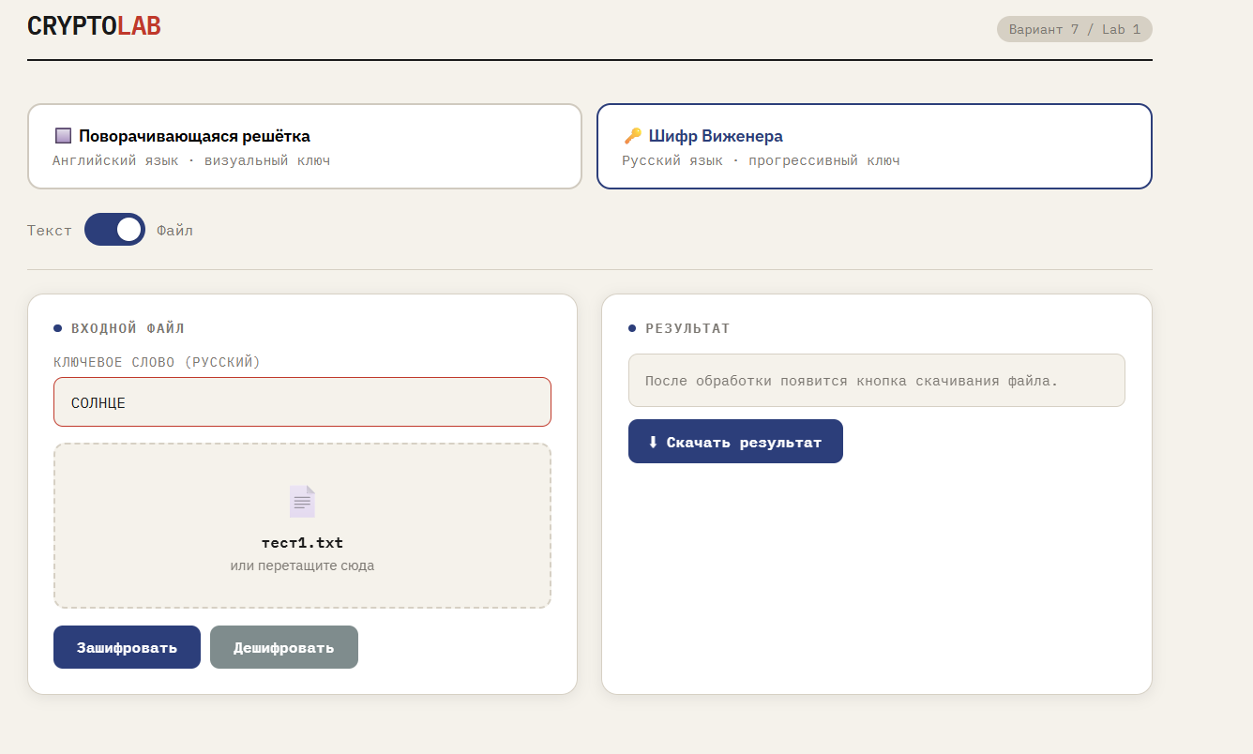

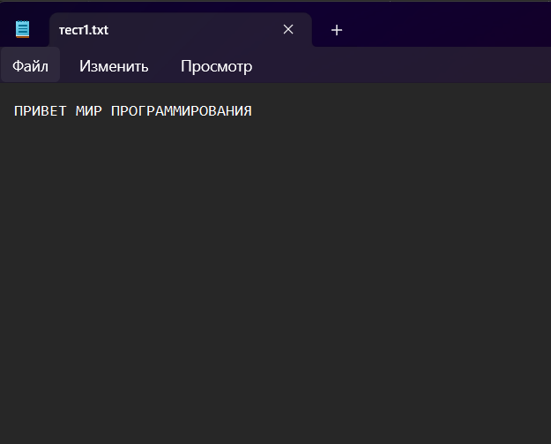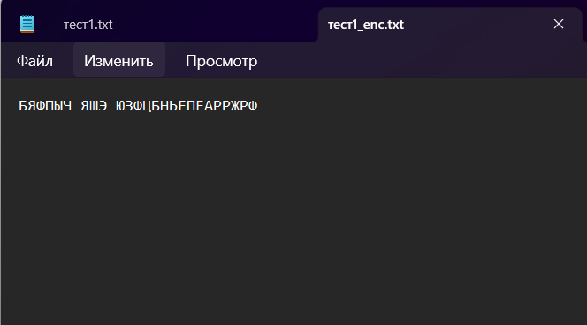
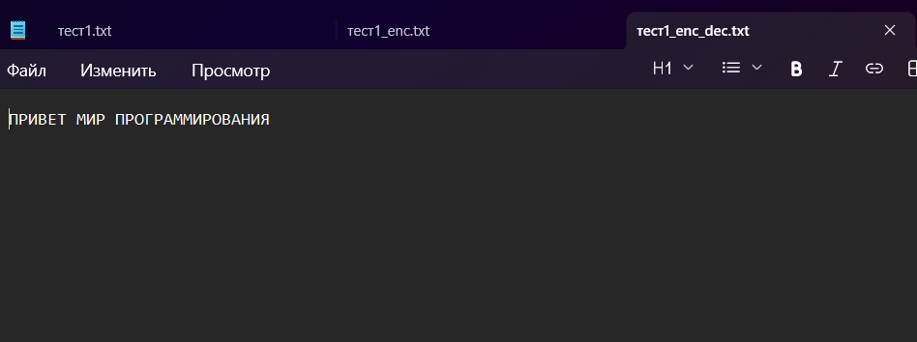

4 Вывод о криптостойкости

Среди изученных способов шифрования наименьшей стойкостью обладают шифры перестановки (такие как «железнодорожная изгородь» и столбцовый метод), а также шифры одноалфавитной замены (например, шифр Цезаря). Их слабость заключается в том, что они либо просто изменяют порядок символов, либо заменяют их по неизменному правилу, не нарушая статистику частот букв языка. В результате такие шифры сравнительно легко вскрываются с помощью частотного анализа.
Более надёжной является омофонная замена, при которой каждой букве соответствует несколько возможных символов-замен, что затрудняет выявление закономерностей. Полиграммные шифры, в частности шифр Плейфейра, оперируют не одиночными символами, а их сочетаниями, благодаря чему частотные характеристики отдельных букв становятся менее заметными.
Наибольшей устойчивостью среди простых классических шифров обладает шифр Виженера. В нём одна и та же буква исходного текста может преобразовываться в разные символы в зависимости от положения и используемого ключа, что эффективно скрывает естественное распределение частот и существенно усложняет криптоанализ.

